CAPTURAS EJERCICIO 01 HERENCIA

CAPTURA DIAGRAMA

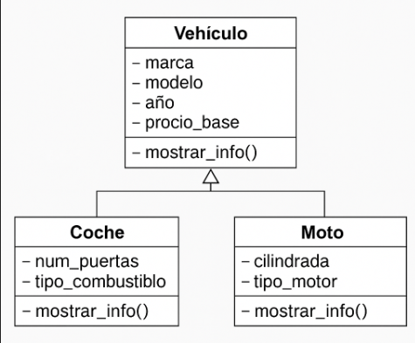

CAPTURA EJECUCION PYTHON

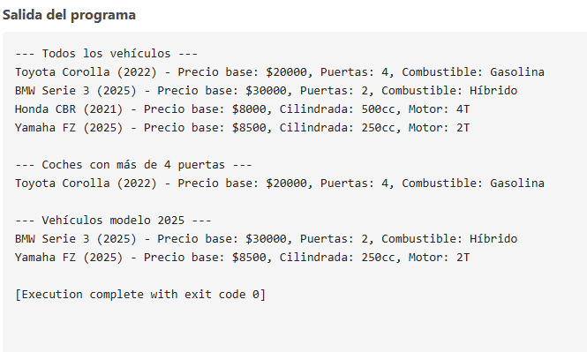

CAPTURA EJECUCION JAVA

